РЕСПУБЛИКА АДЫГЕЯ  Совет народных депутатов  Муниципального образования  «Мамхегское сельское поселение»  385440, а. Мамхег,  ул. Советская, 54 а | 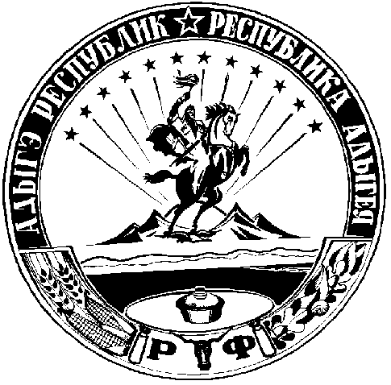 | АДЫГЭ РЕСПУБЛИК  Мамхыгъэ муниципальнэ къоджэ псэупIэ чIыпIэм изэхэщапIэ янароднэ депутатхэм я Совет  385440, къ. Мамхыгъ,  ур. Советскэм, 54а

РЕШЕНИЕ

От 23 декабря 2016 года № 83

а.Мамхег

«О даче разрешение использования субвенции
на осуществление полномочий по первичному воинскому учету, где отсутствуют военные комиссариаты»

В связи с увольнением военно-учетного работника администрации муниципального образования «Мамхегское сельское поселение» по собственному желанию:

Совет народных депутатов муниципального образования «Мамхегское сельское поселение» дает разрешение бухгалтерии администрации муниципального образования «Мамхегское сельское поселение» использовать сэкономленные средства по заработной плате субвенции бюджетам муниципальных районов на осуществление полномочий по первичному воинскому учету на территориях, где отсутствуют военные комиссариаты, на материально-технические нужды.

Глава муниципального образования
«Мамхегское сельское поселение» Р.А. Тахумов

